Hésiter : dans une bijouterie

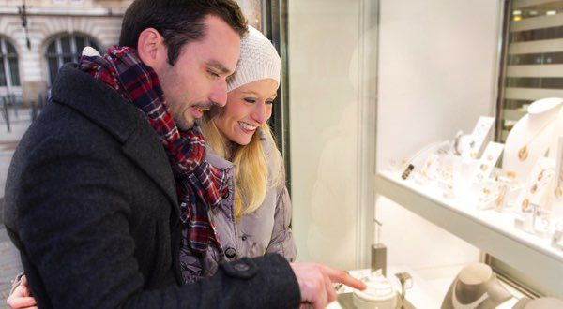
Vincent : Bon alors, on prend lequel ?
Karine : Je ne sais pas trop. J’aime bien le bleu…
Vincent : Le bleu ? Mais ça n’ira jamais à Sylvie.
Karine : Tu crois ? Hum, oui tu as peut-être raison. Regarde ce bracelet… Il est pas mal non ?
Vincent : Oui, j’aime bien… et celui là, tu en penses quoi ?
Karine : Hum, pas sûr que ça lui plaise… C’est difficile de choisir. J’hésite…
Vincent : Tu hésites entre quoi et quoi ?
Karine : Ben, entre le bracelet bleu et le rouge.
Vincent : Alors, on n’a qu’à prendre les deux !
Karine : Tu es fou, elle sera gênée si on lui prend les deux.
Vincent : Mais, non, au contraire, elle sera ravie.

QUESTIONS smycke1

- De quoi parlent-ils ?
- À qui veulent-ils offrir un cadeau ?
- Karine hésite entre quoi et quoi ?
- Que propose Vincent à la fin ?

vrai – faux :

- Vincent pense que le bracelet bleu ira bien à Sylvie.
- Karine a du mal à choisir.
- Karine hésite entre trois bracelets.
- Vincent propose d’offrir deux bracelets.

